Министерство образования Республики Беларусь

Учреждение образования:

«Белорусский государственный университет информатики

и радиоэлектроники»

Специальность «Программная инженерия»

Кафедра инженерной психологии и эргономики

Учебная дисциплина «Основы алгоритмизации и программирования»

Отчет

по лабораторной работе №5

«Динамические массивы»

Преподаватель: Усенко Ф.В.

Сделал: Гр.410902 Дятко Е.М.

Минск 2024

**Цель работы:** сформировать навыки и умения обработки структурированных типов данных, организованных в виде матрицы.

**Заднание**

14 Дан двумерный массив. Получить новый массив путем деления

всех элементов массива на наименьший по модулю элемент

Код к заданию можно увидеть ниже.

#include <iostream>

#include <math.h>

using namespace std;

int main() {

srand(time(0));

int rows, columns, mini=0,minj=0,min;

cout << "input number of rows: ";

cin >> rows;

cout << "input number of columns: ";

cin >> columns;

cout << "\n";

double **mass = new double*[rows]();

for (unsigned i = 0; i < rows; i++) {

mass[i] = new double[columns];

}

for (unsigned i = 0; i < rows; i++) {

for (unsigned j = 0; j < columns; j++) {

mass[i][j] = rand() % 201 - 100;

cout << mass[i][j] << "\t";

}

cout << "\n";

}

cout << "\n";

for (unsigned i = 1; i < rows; i++) {

for (unsigned j = 1; j < columns; j++) {

if (fabs(mass[mini][minj]) > fabs(mass[i][j])) {

mini = i; minj = j;

}

}

}

min = mass[mini][minj];

cout << min << "\n"<<"\n";

if (min != 0) {

for (unsigned i = 0; i < rows; i++) {

for (unsigned j = 0; j < columns; j++) {

mass[i][j] /= min;

cout << mass[i][j] << "\t";

}

cout << "\n";

}

}

else {

cout << "sorry but minimum number in this array is 0, we cannot devide by 0" << endl;

}

for (unsigned i{}; i < rows; i++) {

delete[]mass[i];

}

delete[]mass;

system("pause");

return 0;

}

**Комментарии к кпрограмме**

1. В строках 7-16 идёт создание и задание значения переменных, а также создание динамического 2-ух мерного массива.
2. В 17-24 строке инициализируются и задаются переменная для определения какую функцию хочет запустить пользователь.
3. В строках 25-33 определение минимального по модулю элемента массива и его вывод в консоль.
4. 34-45 строка – проверка на то, что минимальный элемент равен 0(так как на 0 делить нельзя) и если проверка пройдена, то весь массив делиться на минимальное число по модулю и преобразованный массив выводится в консоль.
5. 46-49 строка очистка оперативной памяти.

**Примеры работы программы**

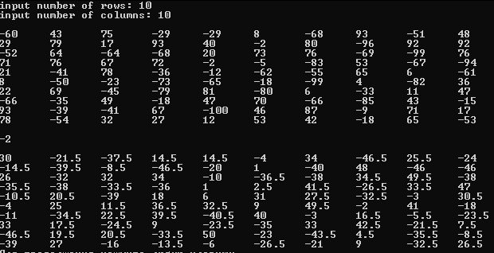

Рисунок 1

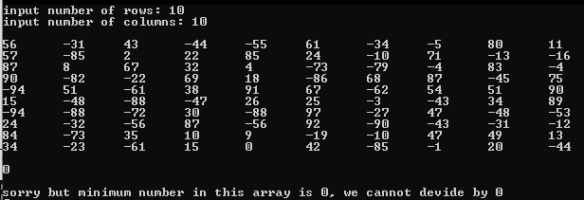

Рисунок 2

**Блок схема кода**

Наследующей странице, на рисунке 4 показана блок схема.

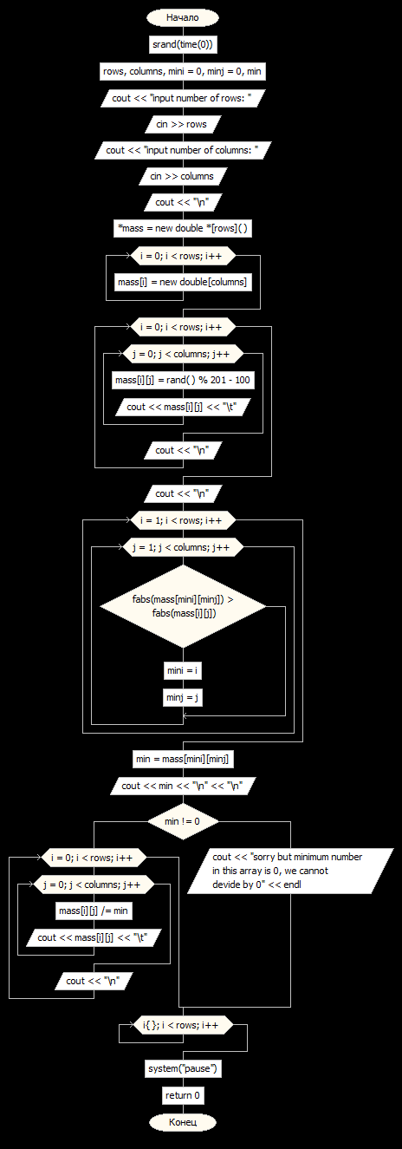

Рисунок 3

**Вывод:**

В ходе выполнения лабораторной работы мы сформировали навыки обработки структурированных типов данных, организованной в виде матрицы.